Методическая разработка.
Обучение рисованию двумя руками одновременно с региональным компонентом.

Рисование двумя руками – интереснейший творческий опыт, который можно попробовать в любом возрасте. Положительный эффект от таких упражнений заметен в успехах малыша, в повышении продуктивности у взрослого человека, в улучшении самочувствия у пожилых людей. Удивительно, правда?
Нестандартные техники творчества сейчас набирают популярность особенно в среде родителей. Многие слышали о невероятной пользе рисования двумя руками для интеллектуального развития и предлагают деткам попробовать новую игру. Некоторые узнавали о подобных упражнениях из рекомендаций нейропсихологов.
Рисование – не только творческий, но и моторный процесс. В науке давно известно, что тренировка пальцев рук напрямую связана с развитием речи и мышления. Всеми психическими функциями, в том числе и этими, управляет головной мозг.
Согласитесь, это непривычный способ творчества. Он вызывает интерес, особенно у детей, которые часто пробуют писать неведущей рукой из любопытства.
Разработала систему упражнений для рисования детей с региональным компонентом.
Цель.
Способствовать интеллектуальному развитию детей посредством одновременного рисования двумя руками.
Задачи.
Обучающие.
- Научить детей пользоваться сразу двумя руками одновременно;
- Познакомить детей с якутской национальной культурой во время рисования.
Развивающие.
- Развивать мелкую моторику, координацию движений и глазомер;
- Способствовать развитию речи детей;
- Развивать творческую деятельность ребенка.
Воспитывающие:
- развивать усидчивость, умение доводить дело до конца;
- прививать интерес к якутской национальной культуре.

Упражнения разделили на два блока:
1 блок. Разукрашка.
- Повторили цвета флага Республики Саха (Якутия) и их значение;
- Познакомились с символом нашей республики – цветок Сардаана;
- Разукрасили зимнюю национальную одежду;
- Познакомились с якутскими орнаментами;
- С национальными видами спорта.
Позже, когда дети уже научились пользоваться обеими руками, усложнили задания, начали рисовать по пунктирам.
2 блок. Рисовашка.
- Якутские орнаменты;
- Балаган;
- Сэргэ;
- Чорон;
- Кытыыйаа;
- Аал лук мас.
Лист рисунка закрепляем к столу, чтобы не двигался.
Задача ребенка – одновременно проводить линии по бороздкам или пунктиру. Посередине рисунка нужно провести линию симметрии либо согнуть листок – это черта, на которую ребенок будет равняться. Каждой руке будет соответствовать своя половина листа.
На первый взгляд – проще простого. Действительно, это так, если движение идет в одном направлении. Но попробуйте перемещаться в противоположные стороны!
Принцип работы заключается в том, чтобы обрисовывать по очертаниям рисунка двумя руками одновременно. Если сразу не получается, то сначала одной рукой, потом второй, а и потом двумя.
I блок. Разукрашки.
- Цель: учить детей выполнять простейшие движения двумя руками одновременно – разукрашивание рисунка. Развитие координации обеих рук. Познакомить с флагом республики Саха (Якутия), объяснить значения цветов.
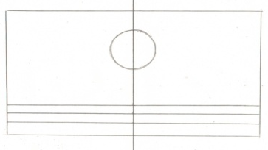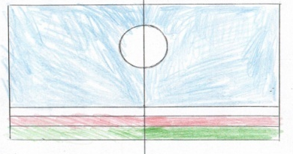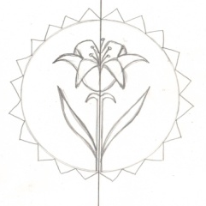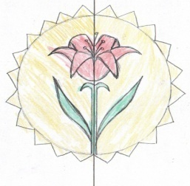

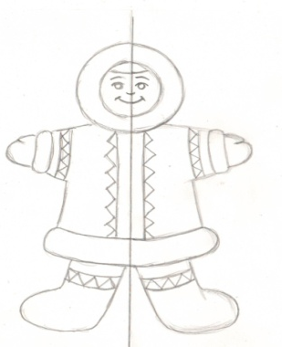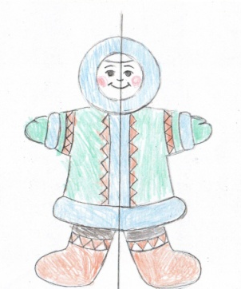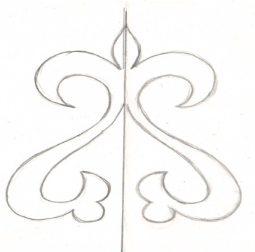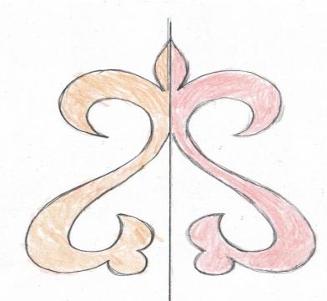

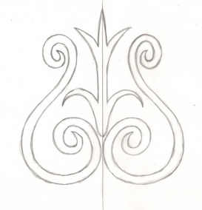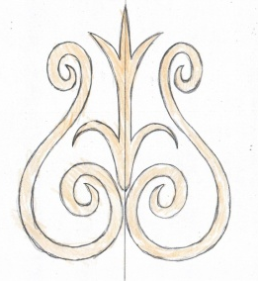
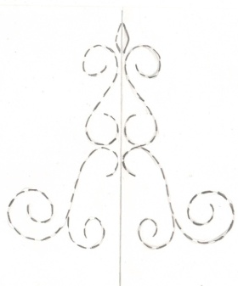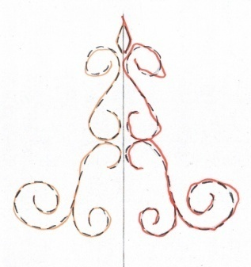

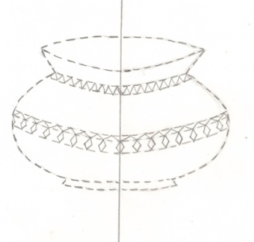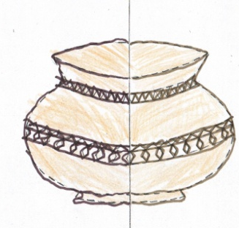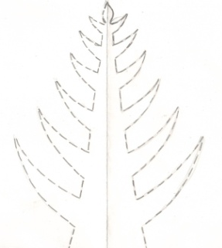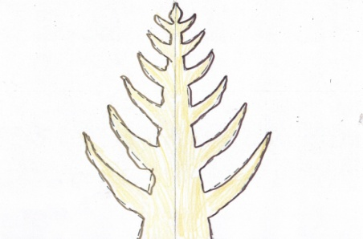

II блок. Рисовашки.
- Цель: Учить детей проводить линии по пунктирам рисунка. Развитие внимания во время зеркального изображения рисунка. Продолжать знакомить с якутскими орнаментами
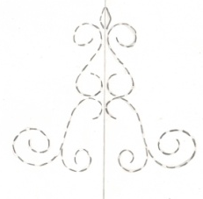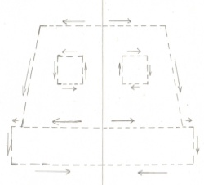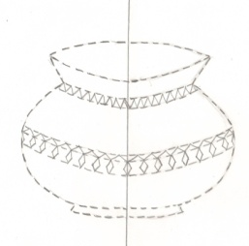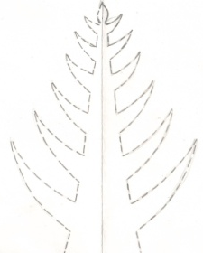
Развивать "ленивые" руки не только можно, но и нужно! Здесь и развитие мелкой моторики, и пространственного воображения, и активность двух полушарий мозга. Рисование двумя руками - занятие, к тому же, очень веселое и вызывает у дошкольников массу положительных эмоций. Увлекательность и познавательность рисования двумя руками очевидны . При данном способе рисования легче объяснить понятие симметрии, которая довольно часто отсутствует в детских рисунках. Он (способ) дает возможность проявить фантазию, воплотить задуманное быстрее, четче, а главное не привычным методом, а по-новому, что уже само по себе важно для дошкольника!

